**Шестая общероссийская акция «Дарите книги с любовью»**

С **7 по 14 февраля 2022 года** Ассоциация деятелей культуры, искусства и просвещения по приобщению детей к чтению **«Растим читателя»**при поддержке**Российской государственной детской библиотеки**провела **Шестую общероссийскую акцию «Дарите книги с любовью»**, приуроченную к **Международному дню книгодарения**, который отмечается 14 февраля во многих странах мира.

В рамках акции **«Дарите книги с любовью – 2022»** в МБОУ Россошинская СШ под руководством Никитиной С.В., учителя русского языка и литературы, а также Мешковой М.П., учителя истории и обществознания, был организован сбор книг для библиотеки, а также состоялся обмен интересными книгами между обучающимися школы.

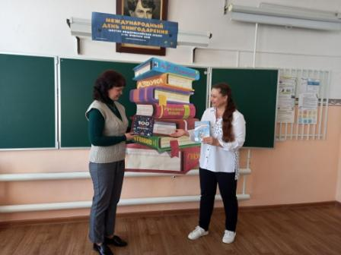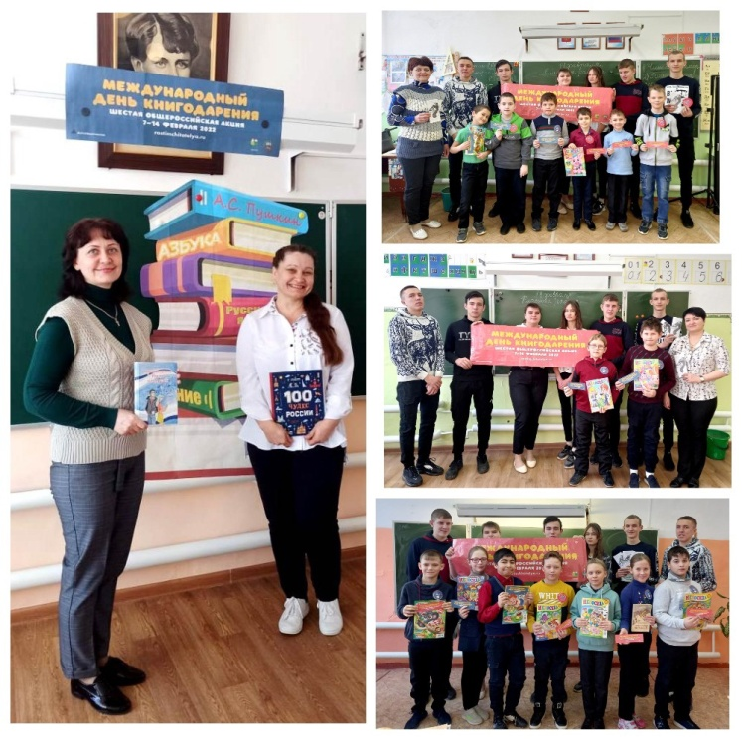

Книге смелой, книге честной,

Пусть немного в ней страниц,

В целом мире, как известно,

Нет и не было границ.

Ей открыты все дороги,

И на всех материках

Говорит она на многих

Самых разных языках.

И она в любые страны

Через все века пройдёт,

Как великие романы

«Тихий Дон» и «Дон Кихот»!

Слава нашей книге детской!

Переплывшей все моря!

И особенно российской -

Начиная с Букваря!

